A flexibilidade dos lotes únicos encontra à eficiência da produção em massa
Novo sistema de transporte aumenta a eficácia geral do equipamento (OEE)
Na exposição SPS IPC Drives em Nuremberg, a B&R apresentou o seu novo sistema de transporte inteligente: ACOPOStrak O ACOPOStrak é o primeiro sistema no mundo a estender as economias de produção em massa a lotes de um.
Divida e funde fluxos de produtos
Os desviadores ACOPOStrak puramente eletromagnéticos dividem e combinam os fluxos de produtos com a velocidade de produção total. Entre as suas muitas vantagens, está a capacidade de incluir uma pista de poço no layout da trilha. Novos shuttles são montados na pista do poço e depois canalizados para as linhas de produção reais da trilha através de um desviador. Da mesma forma, qualquer transporte que não seja mais necessário, pode ser reencaminhado para o pit lane. Tudo isso ocorre a plena velocidade de produção. "Torna-se possível realizar a troca de produtos com zero tempo de inatividade", explicou o gerente de mecânica da B&R, Robert Kickinger, no espetacular evento de inauguração que iniciou a exposição.
Altamente dinâmico e flexível
A flexibilidade absoluta de design do ACOPOStrak permite que ele se transforme em todos os tipos de layouts abertos e fechados, por meio de diferentes combinações de segmentos de trilha. O sistema é capaz de aceleração de 5 g e atinge velocidades superiores a 4 metros por segundo com um passo mínimo de produto de apenas 50 milímetros. Estes números de desempenho, juntamente com os benefícios dos desviadores e a extrema flexibilidade de design, formam um pacote total como o mercado nunca viu.

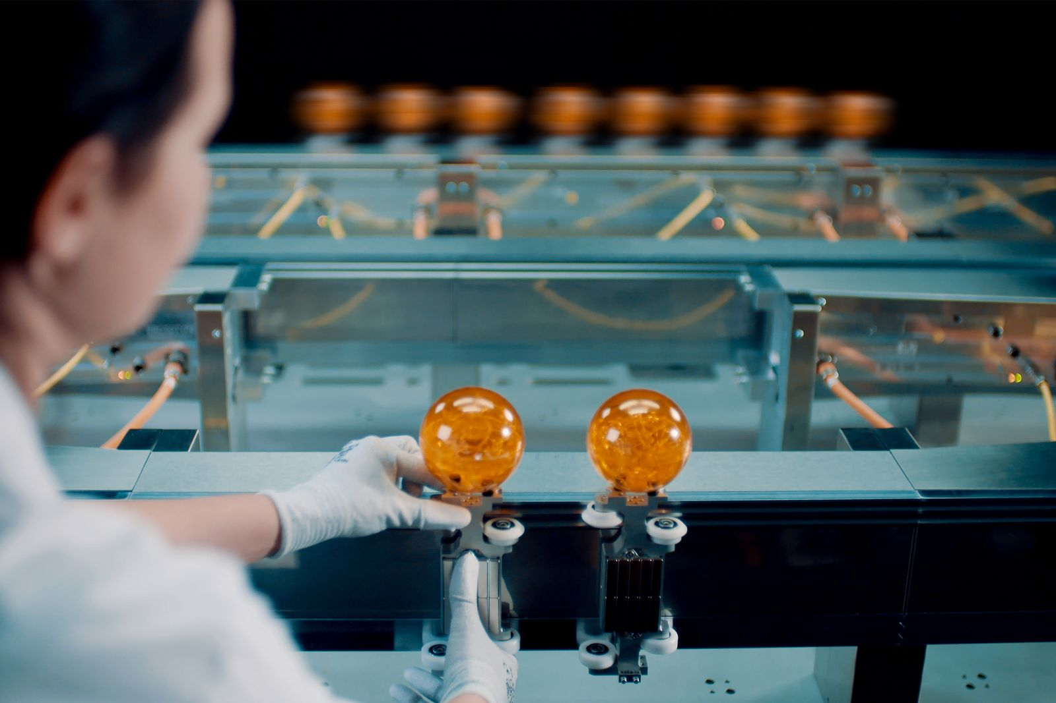
Para trocar produtos, o operador simplesmente coloca as rodas de um novo serviço de transporte nas guias da pista do poço, enquanto a produção continua a toda velocidade no resto da pista.

Sobre a B&R
A B&R é uma empresa de automação inovadora com sede na Áustria e escritórios em todo o mundo. Como líder global em automação industrial, a B&R combina tecnologia de ponta com engenharia avançada para fornecer aos clientes em praticamente todas as indústrias soluções completas para automação de máquinas e fábricas, controle de movimento, IHM e tecnologia de segurança integrada. Com padrões de comunicação de fieldbus industriais como POWERLINK e openSAFETY, bem como o poderoso ambiente de desenvolvimento de software do Automation Studio, a B&R está constantemente redefinindo o futuro da engenharia de automação. O espírito inovador que mantém a B&R na vanguarda da automação industrial é impulsionado pelo compromisso de simplificar processos e superar as expectativas dos clientes.
Para mais informações, visite www.br-automation.com

